Date despre pasagerii transportaţi de companiile aeriene naţionale şi străine în ianuarie-decembrie 2012
 |  | 2012
 | COMPANIA AERIANĂ | ianuarie | februarie | martie |  | aprilie |  | mai |  | iunie |  | iulie |  | august |  | septembrie | octombrie |  | noiembrie |  | decembrie |  | TOTAL
 | Air Moldova | 35173 | 24853 | 29754 |  | 38704 |  | 41356 |  | 52524 |  | 59237 |  | 62512 |  | 52967 | 39015 |  | 27351 |  | 29674 |  | 493120
 | Moldavian Airlines | 2041 | 152 | 93 |  | 320 |  | 1756 |  | 6125 |  | 4231 |  | 2793 |  | 2556 | 665 |  | 0 |  | 0 |  | 20732
 | Tandem | 1046 | 730 | 775 |  | 1254 |  | 1446 |  | 2095 |  | 3424 |  | 4101 |  | 3147 | 1907 |  | 1244 |  | 1106 |  | 22275
 | Nobil Air | 58 | 45 | 24 |  | 47 |  | 39 |  | 68 |  | 97 |  | 48 |  | 34 | 15 |  | 24 |  | 65 |  | 564
 | TOTAL NAŢIONALE | 38318 | 25780 | 30646 |  | 40325 |  | 44597 |  | 60818 |  | 66989 |  | 69454 |  | 58704 | 41602 |  | 28619 |  | 30845 |  | 536697
 | Austrian Ailines | 3778 | 3631 | 4008 |  | 3865 |  | 3980 |  | 4011 |  | 4224 |  | 4488 |  | 5181 | 4514 |  | 4616 |  | 4093 |  | 50389
 | Tarom | 1801 | 2136 | 2421 |  | 2293 |  | 2558 |  | 2850 |  | 3394 |  | 3080 |  | 3466 | 3251 |  | 3448 |  | 2946 |  | 33644
 | Turkish Airlines | 6674 | 6377 | 7160 |  | 7272 |  | 11157 |  | 13270 |  | 13162 |  | 13712 |  | 13600 | 9692 |  | 7996 |  | 8139 |  | 118211
 | Carpat Air | 2903 | 2085 | 2108 |  | 4033 |  | 3264 |  | 2887 |  | 7395 |  | 11517 |  | 8671 | 6436 |  | 5006 |  | 5608 |  | 61913
 | Meridiana SpA | 6158 | 3447 | 3794 |  | 6697 |  | 6332 |  | 11517 |  | 16533 |  | 18991 |  | 15676 | 9993 |  | 6718 |  | 7680 |  | 113536
 | S7 Airlines | 8962 | 8118 | 7857 |  | 12433 |  | 13899 |  | 14051 |  | 14890 |  | 15821 |  | 15922 | 16966 |  | 16440 |  | 15162 |  | 160521
 | Air Baltic |  |  |  |  | 1112 |  | 1592 |  | 1675 |  | 1898 |  | 2170 |  | 1430 | 1038 |  | 335 |  | 789 |  | 12039
 | Lufthasa | 3886 | 3477 | 3941 |  | 5167 |  | 7198 |  | 7068 |  | 7386 |  | 7711 |  | 7521 | 7127 |  | 4138 |  | 3634 |  | 68254
 | Atlas Jet Airways |  |  |  |  | 647 |  | 3705 |  | 5336 |  | 5230 |  | 5590 |  | 5025 | 1830 |  |  |  |  |  | 27363
 | Sky Airlines |  |  |  |  |  |  |  |  | 2190 |  | 2313 |  | 2718 |  | 3217 | 203 |  |  |  |  |  | 10641
 | Aerosvit | 975 | 981 | 994 |  | 1163 |  | 1107 |  | 1167 |  | 1330 |  | 1234 |  | 1238 | 1061 |  | 1363 |  | 1262 |  | 13875
 | Altele | 907 | 67 | 262 |  | 727 |  | 2094 |  | 2063 |  | 1703 |  | 1714 |  | 1499 | 1386 |  | 369 |  | 632 |  | 13423
 | TOTAL STRĂINE | 36044 | 30319 | 32545 |  | 45409 |  | 56886 |  | 68085 |  | 79458 |  | 88746 |  | 82446 | 63497 |  | 50429 |  | 49945 |  | 683809
 | TOTAL PE RAMURĂ | 74362 | 56099 | 63191 |  | 85734 |  | 101483 |  | 128903 |  | 146447 |  | 158200 |  | 141150 | 105099 |  | 79048 |  | 80790 |  | 1220506
 | 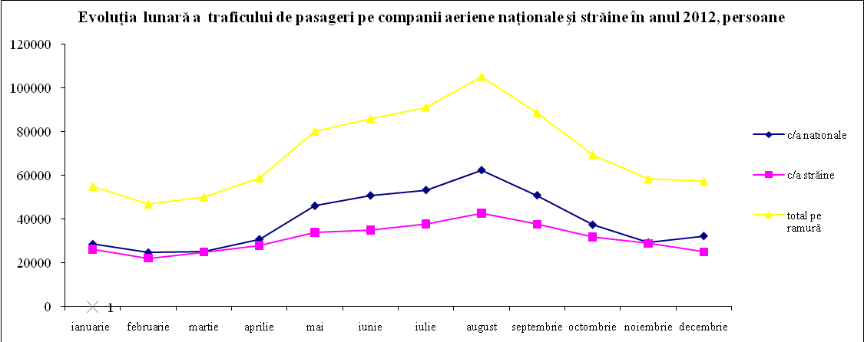
 | Notă: mai multă informaţie puteţi găsi accesînd http://www.caa.md/rom/statistics/

